DE PALMBOOM

BOOMFICHE JUNI

DUIDING MAANDPUNT: TIJD VOOR ELKAAR

We verzamelen bij de boom
en nemen de tijd om terug te blikken
bij wat ons dit schooljaar geraakt heeft.
Ook staan we dankbaar stil
bij wat of wie ons doen groeien heeft.

We bewegen mee met de tijd.
Ieder van ons zorgt mee voor een mooie wereld.
Ieder van ons werkt mee en investeert.
Het is belangrijk om onze tijd goed in te zetten.
Tijd is een kostbaar geschenk.

God schiep een prachtig ritme.
Soms heeft iets tijd nodig om te groeien.
Denk maar aan het verhaal van de vijgenboom.
De boom draagt geen vrucht en de eigenaar stelt voor om de boom om te hakken.
De wijngaardenier vraagt om nog één jaar uitstel.
Alles heeft zijn tijd in het leven.

VERHAAL VAN DE MAAND

- Lucas 13, 1-9: Gelijkenis van de vijgenboom.

Soms heeft iets tijd nodig om tot bloei te komen. Een vijgenboom draagt geen vrucht
en de eigenaar stelt voor om de boom om te hakken. De wijngaardenier vraagt om nog
één jaar uitstel.

Hij vertelde hun deze gelijkenis: ‘Iemand had een vijgenboom in zijn wijngaard geplant
En ging kijken of de boom vrucht droeg, maar hij vond geen vijgen.
Hij zei tegen de wijngaardenier: “Al drie jaar kom ik kijken of die vijgenboom vrucht draagt,
maar tevergeefs. Hak hem maar om, want hij dient tot niets en put alleen de grond uit.”
Maar de wijngaardenier zei: “Heer, laat hem ook dit jaar nog met rust, tot ik de grond
eromheen heb omgespit en hem mest heb gegeven, misschien zal hij dan het komende jaar
vrucht dragen, en zo niet, dan kunt u hem alsnog omhakken.”

- Prediker 3, 1-11:

Er is voor alles in het leven een geschikte tijd.
Er is een tijd om kinderen te krijgen,
en er is een tijd om te sterven.
Een tijd om planten in de grond te zetten,
en een tijd om planten uit de grond te trekken.
Een tijd om mensen te doden,
en een tijd om mensen beter te maken.
Een tijd om dingen af te breken,
en een tijd om dingen op te bouwen.
Een tijd om te huilen,
en een tijd om te lachen.
Een tijd om verdriet te hebben,
en een tijd om te dansen.
Een tijd om samen te slapen,
en een tijd om in je eentje te slapen.
Een tijd om iemand te omhelzen,
en een tijd om afstand te houden.
Een tijd om iets te zoeken,
en een tijd om iets te verliezen.
Een tijd om dingen te bewaren,
en een tijd om dingen weg te gooien.
Een tijd om iets los te scheuren,
en een tijd om iets heel te maken.
Een tijd om stil te zijn,
en een tijd om te praten.
Een tijd om lief te hebben,
en een tijd om te haten.
Er is een tijd voor oorlog,
en er is een tijd voor vrede.
Een mens heeft er niets aan om steeds maar hard te werken.
Hard werken is een zware taak, die God de mensen heeft opgelegd.
God zorgt ervoor dat alles op de juiste tijd gebeurt.
En hij heeft de mensen geleerd om dat te begrijpen.
Toch begrijpt een mens nooit helemaal wat God doet.

IMPULS: EEN WANDELSTOK VOOR ONDERWEG
Met dank aan Karin Mensch

Laat de kinderen een stok meebrengen. In de klas wordt deze versierd met allerhande materialen en kleinigheden die hen typeren (verfstiften, gekleurde kleefband of masking tape, wol, schelpen, foto’s, linten, bloemetjes, fopspeen, knuffel, geluksbrenger, zakdoek …). Je kan de stok eventueel laten opschuren. Met de stok vertellen ze hun verhaal.
Deze stok kan symbool zijn voor de zesdeklassers voor de steun en houvast die ze al mochten voelen op hun levensweg. Het kan een wandelstok worden met herinneringen maar ook een aandenken met enkele dingen die ze zeker willen meenemen in de toekomst.
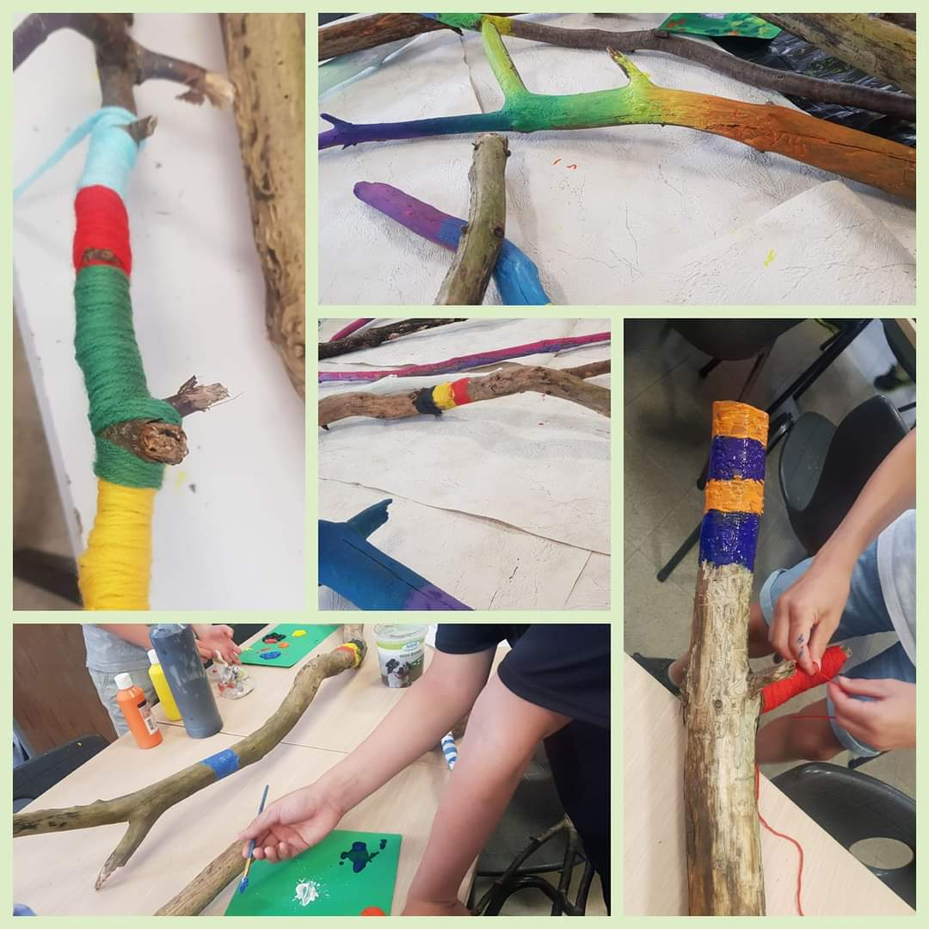
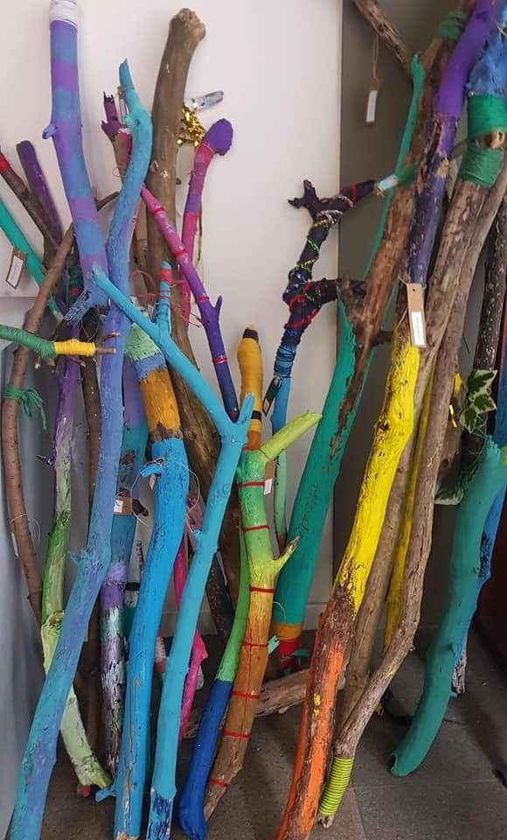

IMPULS: ALLERLEI

- Filosoferen over tijd:
- Waarom is er tijd?
- Hoe zou ons leven zijn zonder tijd?
- Is tijd overal hetzelfde?
- Zijn er verschillende soorten tijd?
- Zou jij eens willen tijdreizen?
- …
- Gesprek over vakantie:
- Waar besteed jij in de vakantie tijd aan?
- …tijd voor ruimte nemen
- …tijd hebben voor jezelf en voor elkaar
- …tijd hebben voor rust en ontspanning
- …tijd voor avontuur
- …tijd nemen voor verhalen
- …tijd voor samen picknicken
- …tijd nemen voor plannen en dromen
- Soms worden we afgeleid. Hoeveel tijd neem je voor jezelf? Hoeveel tijd neem je
voor anderen? Hoeveel tijd neem je voor God?
- Spelletjes rond tijd – stopwatch
- Schrijfopdracht: Een dag uit het leven van…
- Een collage maken van het voorbije schooljaar. Je kan dit eventueel doen onder de vorm
van een stamboom. Je kan ook doen door een boswandeling te maken en onderweg op een
speelse manier stil te staan en achterom te kijken naar het voorbije schooljaar.
- Lente, nieuwe takken, nieuwe scheuten: nieuw leven, nieuwe dingen leren, nieuwe
Dingen ontdekken, bepaalde dingen plots anders zien…. Je kan zo de seizoenen in
Doorwandelen of je kan kenmerkende elementen van bomen gebruiken.
- Een herinneringsboom of herinneringstak maken. Mooie of leuke herinneringen of
herinnerdingen kan je eenvoudig met elastiekjes aan je tak vastmaken. Zo kan je voor elke
schoolmaand een tak maken. Deze takken kan je tijdens de dankviering op het einde van
het schooljaar naar voor brengen. Je kan dit ook als vakantietip aan de kinderen meegeven.

IMPULS: BOOM DANKRITUEEL

‘Kies een boom met een ongelijke schors. Laat kinderen bij deze boom dank betuigen voor alle bomen
in het park of bos. Laat hen iets zoeken dat onder de bomen ligt en dat klein genoeg is om aan de
boom terug te geven. Kinderen zoeken een blaadje, een takje, wat mos, een pit, stukje vrucht,
bloempje… Ze duwen dit voorzichtig tussen de openingen van de schors in als een krans van
dankbaarheid.
Als de krans af is vormen de kinderen ook een kring rond de boom zoals de krans rond de stam. Elk
kind om beurt zegt iets waarvoor waarvoor het dankbaar is. De juf of meester drukt de dankbaarheid
samenvattend uit en elk kind roept 'dank u wel' terwijl ze wuiven. Als leerkracht maak je hier ook
ruimte voor gelovige kinderen om ook God dankbaar te zijn voor de gave van de boom. Je kan mogelijk
zelf voorgaan in gebed. Zorg er evenwel voor dat ook niet-gelovige kinderen aan dankbaarheid kunnen
toekomen en een rituele handeling hier rond kunnen stellen.’

BEELD VAN DE MAAND

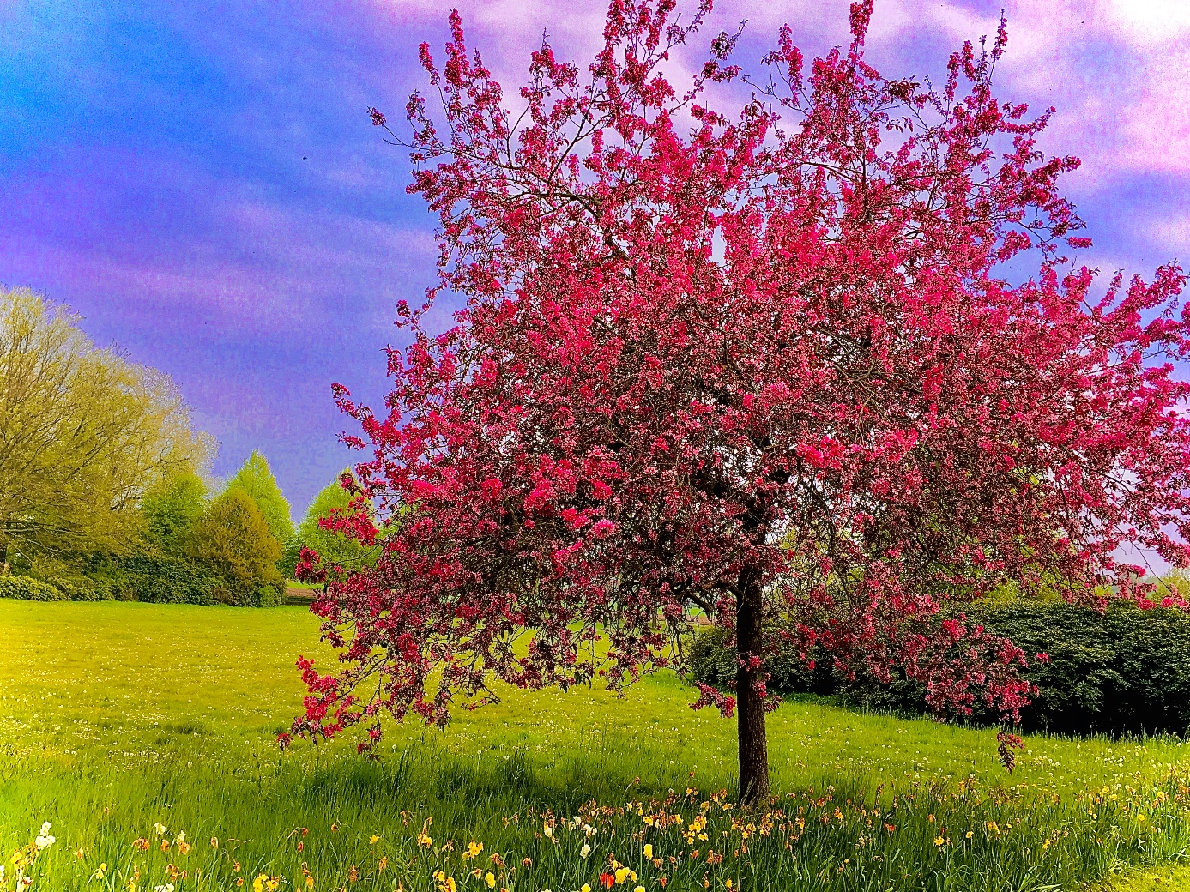

BEELD VAN DE MAAND
Palmbomen geven schaduw en rust.
Het leven is soms zo druk en snel.
Even in de hangmat doet deugd, wonderwel.
We blikken ook terug op het voorbije jaar,
want we deelden heel wat met elkaar.
We staan stil bij wie of wat ons deed groeien.
Weldra tijd voor ontspanning en in ons ‘to do’ lijstje snoeien.
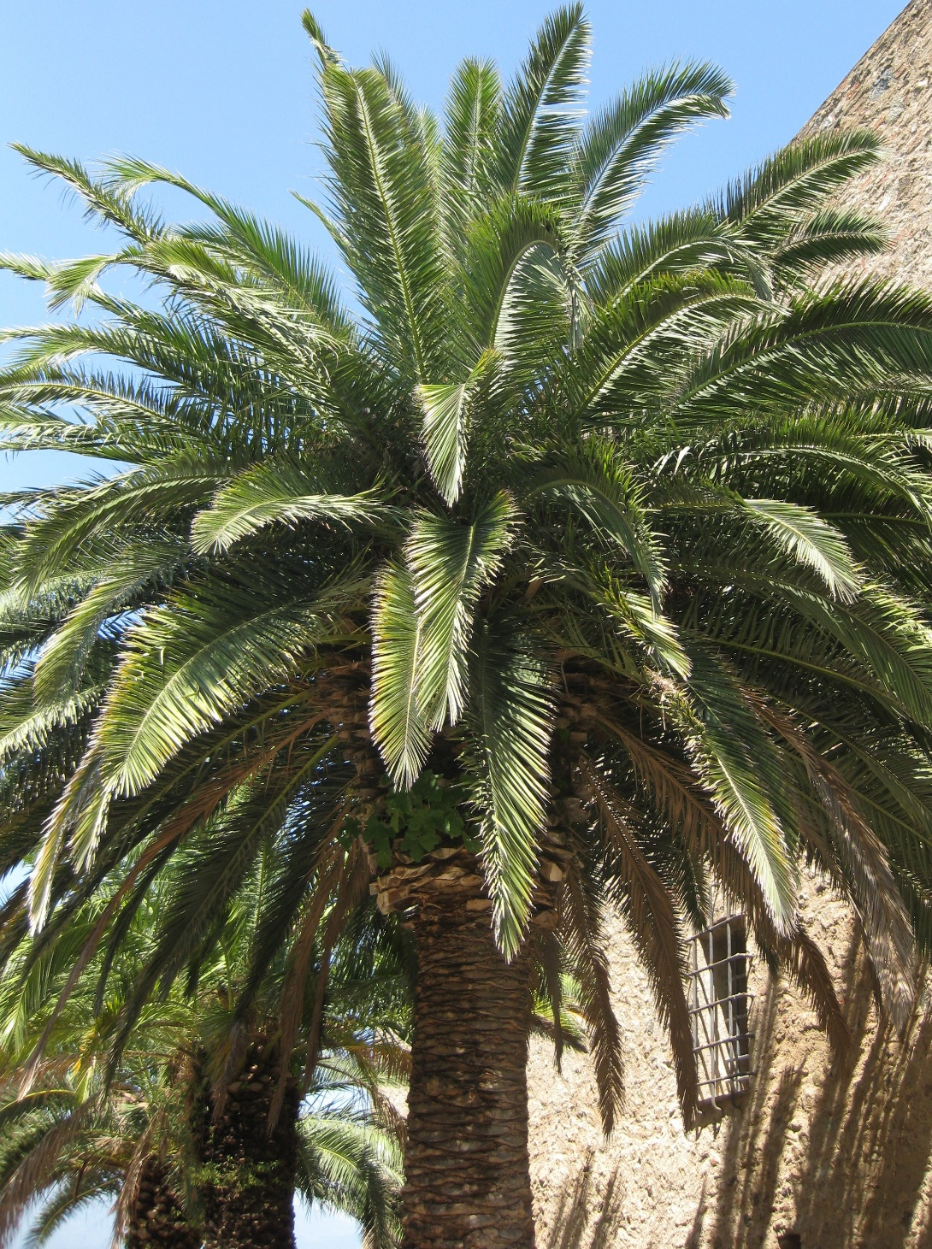

CITAAT VAN DE MAAND
ALS JE DOOR DE BOMEN
HET BOS NIET MEER ZIET,
GA DAN EENS NAAR HET STRAND.

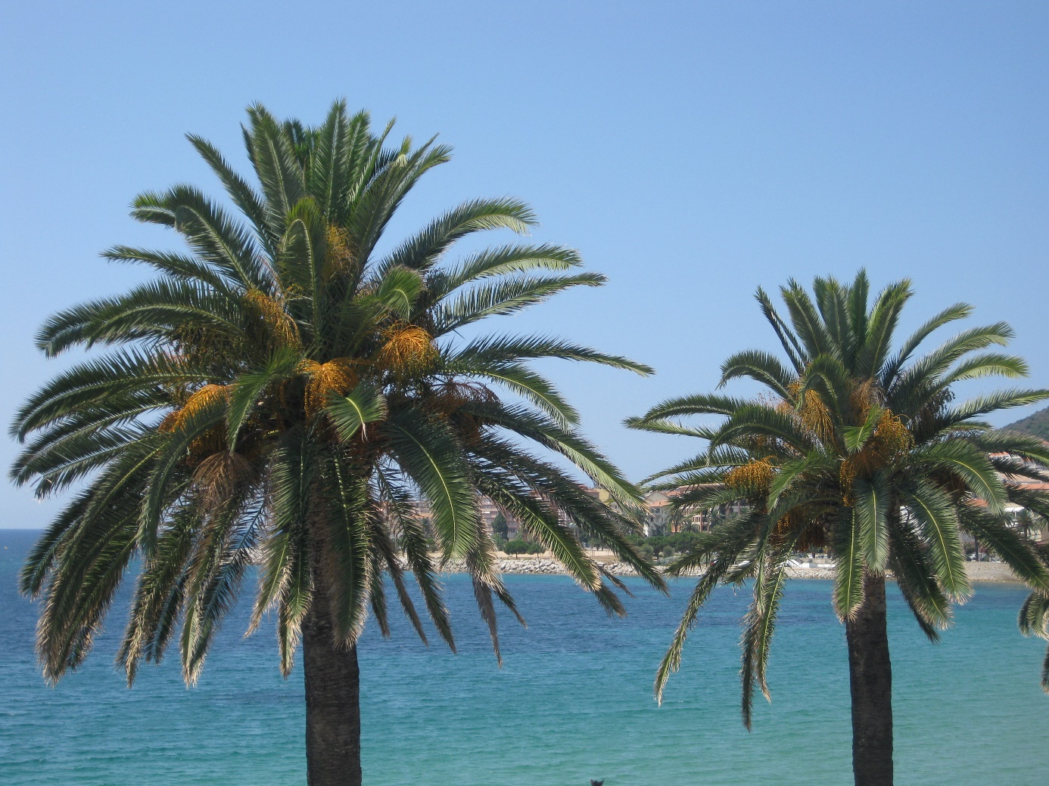
TIJD IS EEN RAAR IETS:
NIEMAND HEEFT HET,
MAAR IEDEREEN KAN HET MAKEN.

TIJD KUN JE NIET CADEAU DOEN
MAAR WEL DELEN.
Cecelia Ahern

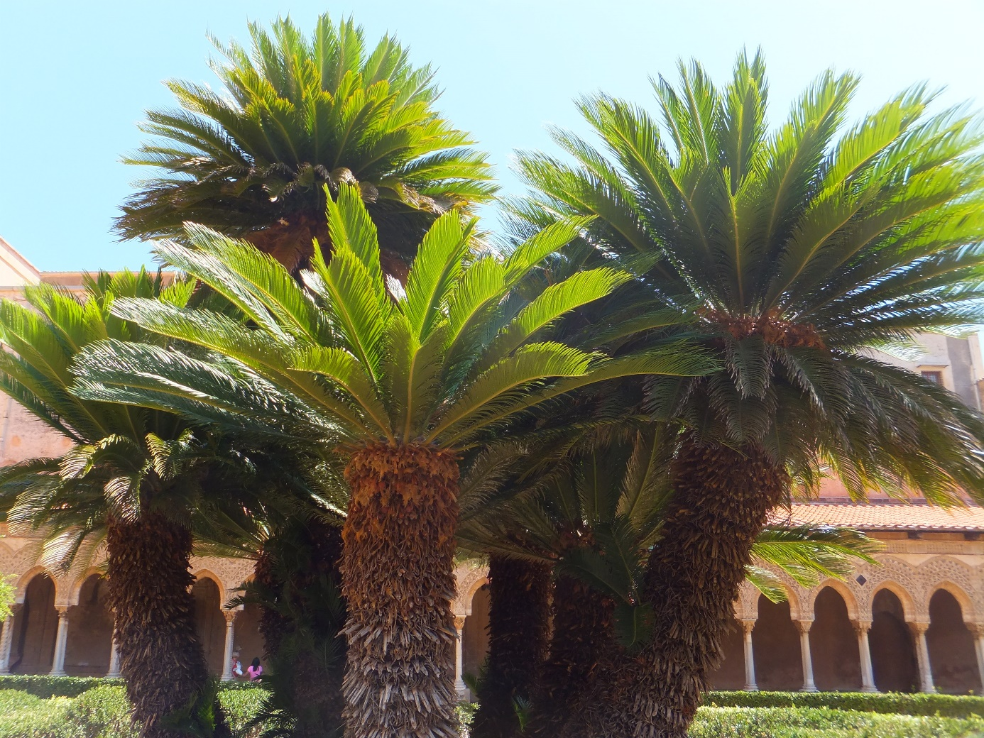

TIJD VOOR ELKAAR
IS NIET TIJDGEBONDEN
Bond Zonder Naam

WEETJE VAN DE MAAND

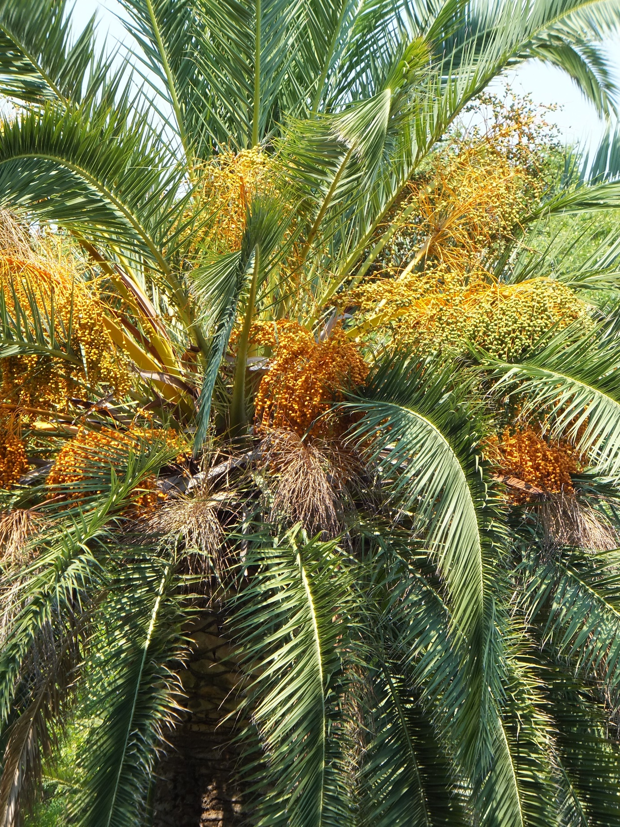
In sommige landen symboliseren de bladeren van de palmboom de vrede.
LIED VAN DE MAAND

Lied: Vita la vita

Viva la vita, chantez people, sing !
Tanssi macht frölich, alors let us swing!
Vamos naar buiten, allez wat plezant,
Nu is het feest in het hele land!

Kun je me volgen? Doe dan lekker mee!
Lach en wees vrolijk, dat is het idee.
Allemaal samen, want dan is het goed;
Juich om wat God met de mensen doet!

Lam ito prati dan snappie ut so
Fantasie gigagogranties cadeau.
Gloriesieflapstaart o prima, zozo.
Festiverasse mie wel sowieso!

Kun je me volgen? Doe dan lekker mee!
Lach en wees vrolijk, dat is het idee.
Allemaal samen, want dan is het goed;
Juich om wat God met de mensen doet!

https://youtu.be/ogA-t2ZP_Q0

GEDICHT VAN DE MAAND

Haast je niet

Elk moment is een tikje God
Je leeft van tel tot tel.
De tijd verglijdt, de tijd gaat vlot,
De tijd gaat supersnel!

Maar haast je niet, de tijd staat stil
Precies daar waar jij bent,
Daar ben je wie je wezen wil
Jezelf, in dat moment.

En wie jij bent gaat nooit voorbij,
Je bent voor eeuwigheid.
Aan ’t eind ben jij dezelfde jij,
Maar enkel… uit de tijd.

Marjet de Jong
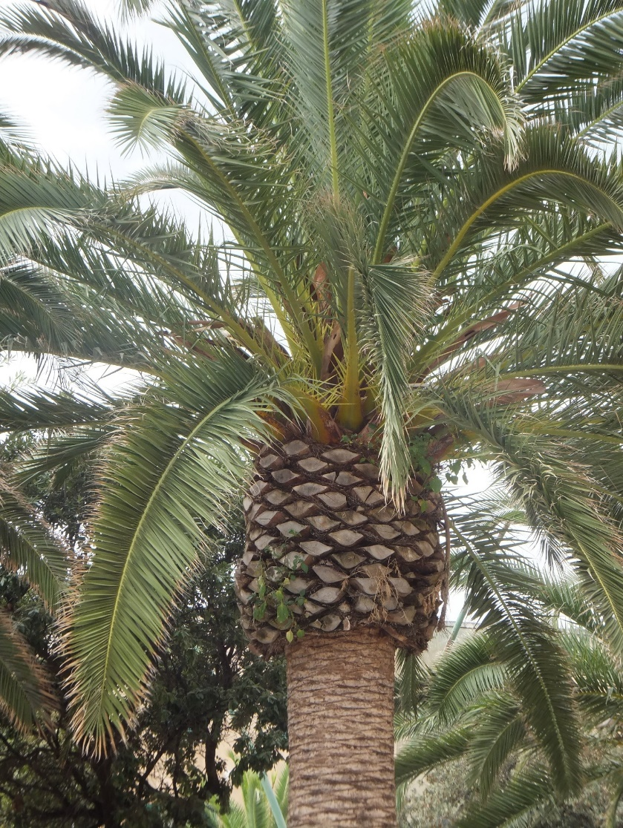

GEBEDEN LAGER

Gebed 1 Gebed 2

Lieve God, Goede God
help me af en toe tijd te nemen laten we blijheid zaaien
om na te denken over de voorbije dag. in elkaars hart.
Wat vond ik fijn? Wat kon beter? Laat vreugde overal kiemen
Wat heeft me geraakt en blij gemaakt? en verbondenheid groeien.
Lieve God, Zo kan Jouw Rijk van vrede
help me mijn handen vouwen voor eeuwig bloeien.
en af en toe stil te worden Amen.
om te leren voelen wat echt belangrijk is.
Amen.

Gebed 3 Gebed 4

Goede God, Goede God,
bomen doen ons goed. de kracht van een zaadje is bijzonder.
Ze zijn een ware schat. Zo klein, maar heel vruchtbaar, een wonder.
Ze geven zuurstof, Help ons te blijven geloven
schaduw en vruchten. in de kracht van kleine dingen
Ze geven ons heel wat. die ons telkens weer
Bomen zijn standvastig, met hoop en warmte omringen.
klein of groot, eik of berk. Help ons te blijven zoeken
Ze verbinden hemel en aarde. naar goede grond om te delen.
Een knap staaltje van Jouw werk! Zo geven we kracht aan velen.
Amen.

Gebed 5 Gebed 6

Goede God, Goede God,
dank U voor de wondere wereld dank U voor de tijd
en de mooie natuur voor het ritme dag en nacht
voor de bloemen en de planten voor het ritme van de natuur.
en de dieren en de bomen. Dank U voor de fijne klas- en schooluren.
Help ons voor dit alles We mochten weer heel wat delen
goed te zorgen binnen deze muren.
zodat we kunnen genieten Nog even en we kunnen de vakantie in duiken
vandaag en morgen Zorg dat we ook dan onze tijd goed gebruiken.
Amen. vandaag en morgen en twee zomermaanden lang.
Amen.

GEBEDEN KLEUTER

Gebed 1 Gebed 2

Lieve Jezus, Lieve Jezus,
Ik maak een sprongetje van geluk. bloemen, bomen, zon en regen.
Ik dans blij rond de boom. Wij hebben het zomaar gekregen.
Er is zoveel om dankbaar voor te zijn Dankjewel voor de natuur
… (kleuters sommen op). en het moois om ons heen.
Daarom dit sprongetje van geluk. Amen.
Mijn dag kan niet meer stuk.
(kleuters maken een sprongetje in de lucht)

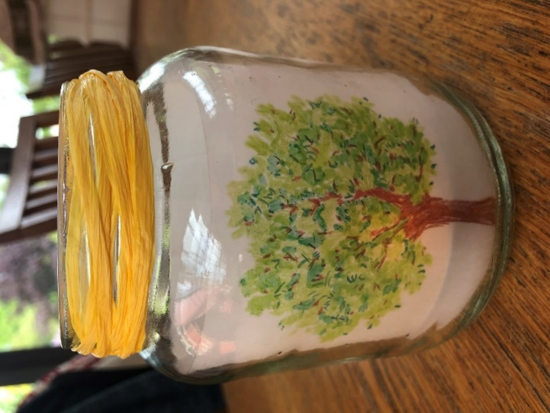

Foto: De zomerboom – Liesbeth Pues - VBS De Plein/Holsbeek
SUGGESTIES PERSONEELSVERGADERING

Leeftochtnummer juni – Gisteren en morgen verbinden
De tijd verbindt gisteren, vandaag en morgen. Het heden ligt in het verlengde van het verleden en is de basis voor de toekomst; we zijn verbonden met onze voorouders en met wie na ons komt. Bij het einde van het schooljaar blikken we terug naar gisteren maar kijken we ook vooruit naar morgen.
https://api.katholiekonderwijs.vlaanderen/content/081c2f9b-adc3-415f-bd0d-9c8cad81afe5/attachments/2021_LT_10_web.pdf

Bezinning 1 – Brief van de mier aan de eekhoorn over de tijd
Uit ‘Iedereen was er’ – Toon Tellegen
Beste eekhoorn,
Als je niet wilt dat de tijd voorbijgaat
(en dat wil je toch niet?)
dan moet je aardig zijn voor de tijd:
je moet vragen wat hij wenst,
je moet je luiste stoel naar hem toe schuiven,
je moet hem een kopje thee aanbieden
en zoveel honing voor hem neerzetten als hij ooit maar op kan
(maar je moet er wel op letten dat je wat overlaat voor mij, als ik straks langskom),
je moet zorgen dat de zon schijnt
en dat de lijster zingt
en dat de geur van zoete beukennoten rondwaart
(zo heet dat)-
en als hij dan toch nog voorbijgaat
dan moet je voor hem gaan staan en roepen: Ho! Wacht even!
en dan moet je hem strelen-
eerst de seconden,
dan de minuten en de uren
en dan de dagen en de maanden en de jaren,
zachtjes strelen-
misschien gaat hij dan nooit voorbij
(maar zeker is dat niet).
Wacht anders tot ik er ben.
Tot straks.
De mier

Bezinning 2 – Prediker 3, 1-11
Lk.1: Prediker schildert een waaier van activiteiten en gevoelens die eigen zijn aan een mensenleven: zaaien en oogsten, geboren worden en sterven, lachen en wenen, liefhebben en haten. En hij benadrukt: niets is voor altijd - al deze dingen hebben hun tijd, geef ze ook hun plaats in je leven; pas als ze elk op hun eigen tijd gebeuren, zal je leven harmonieus zijn.

Lk.2: Voor alles wat gebeurt is er een uur,
een tijd voor alles wat er is onder de hemel.
Lk.1 Er is een tijd om te baren
Lk.2. en een tijd om te sterven,
Lk.1: een tijd om te planten
Lk. 2 en een tijd om te rooien.
Lk.1. Er is een tijd om te doden
Lk. 2: en een tijd om te helen,

Lk. 3: Wacht eens!
Er is een tijd voor school
Lk. 4: en een tijd voor gezin.
Lk. 3: Er is een tijd om te beginnen
Lk. 4: en een tijd om te stoppen.
Lk. 3: een tijd om te experimenteren
Lk. 4: en een tijd om terug te grijpen naar het oude.

Lk. 1: Er is een tijd om af te breken
Lk. 2 en een tijd om op te bouwen.
Lk. 1: Er is een tijd om te huilen
Lk. 2: en een tijd om te lachen,
Lk. 1: een tijd om te rouwen
Lk. 2: en een tijd om te dansen.

Lk 4: Wacht eens!
Er is een tijd om te straffen
Lk. 3: en een tijd om te belonen
Lk. 4: Er is een tijd om zich problemen aan te trekken
Lk. 3: en een tijd om problemen los te laten
Lk. 4: een tijd van onmacht
Lk. 3: en een tijd waarop het klikt…

Lk. 1: Er is een tijd om te ontvlammen
Lk. 2: en een tijd om te verkillen,
Lk. 1: een tijd om te omhelzen
Lk. 2: en een tijd om af te weren.
Lk. 1: Er is een tijd om te zoeken
Lk. 2: en een tijd om te verliezen,
Lk. 1: een tijd om te bewaren
Lk. 2: en een tijd om weg te gooien.

Lk. 3: Wacht eens!
Er is een tijd om te zoeken
Lk. 4: en een tijd om te vinden
Lk. 3: een tijd om leerlingen te onthalen
Lk. 4: en een tijd om ze uit te wuiven
Lk. 3: een tijd om te vloeken
Lk. 4: en een tijd om te danken

Lk. 1: Er is een tijd om te scheuren
Lk. 2: en een tijd om te herstellen,
Lk. 1: een tijd om te zwijgen
Lk. 2: en een tijd om te spreken.
Lk. 1: Er is een tijd om lief te hebben
Lk. 2: en een tijd om te haten.
Lk. 1: Er is een tijd voor oorlog
Lk. 2: en er is een tijd voor vrede.

Bezinning 3 – De haas en de schildpad
De haas moest altijd lachen wanneer hij de schildpad zag lopen, want het ging zo langzaam. "Ik
begrijp niet waarom jij nooit naar iets onderweg gaat," zij hij pesterig. "Als jij eindelijk aankomt, is
het altijd te laat en alles is al lang voorbij."
De schildpad lachte een beetje. "Vlug ben ik niet," zei hij, "maar toch durf ik te wedden, dat ik eerder aan de overkant van dit veld ben dan jij. Zullen we een wedstrijd houden? Dan kun je het zien."
"Goed!" riep de haas en meteen sprong hij er vandoor, zo snel als hij kon. De schildpad ging heel rustig op weg.
Nu was het die dag erg warm weer met een brandende zon, en de haas werd halverwege moe en slaperig. "Weet je wat," dacht hij. "Ik doe even een tukje onder die heg hier. Zelfs als die schildpad me onderwijl voorbijloopt, heb ik hem in een flits weer ingehaald." De haas ging in de schaduw liggen en sliep in.
De schildpad kroop gestaag voort onder de warme zon.
Pas na lange tijd werd de haas wakker. Het was veel later dan hij dacht en hij keek eens rond. Geen schildpad te bekennen. "Nou nou," mompelde hij, "waar zit dat vriendje? Wacht maar, ik zal hem eens wat laten zien."
Als een pijl uit een boog schoot hij weg, door het korte gras, door het koren, over sloten, langs braamstruiken, en bij de laatste bocht bleef hij even staan om te zien waar de eindstreep lag. Daar! En nog geen halve meter ervoor kroop de schildpad, langzaam maar zeker, stap voor stap, dichter en dichter naar het eindpunt.
Met een geweldige sprong stoof de haas erop af. Maar hij was te laat. Toen hij de lijn passeerde, was de schildpad hem juist voor geweest.
"Zie je nou wel," zei de schildpad.
Maar de haas had geen adem meer om te kunnen antwoorden.

De moraal van het verhaal ‘Festina lente’, vertraag langzaam. Hardlopers zijn dikwijls doodlopers. Niet het vele is goed, maar het goed is veel. Traag en grondig werk leidt tot betere resultaten.

Bezinning 4 – Levenswijsheid
Rivieren drinken
Hun eigen water niet,
Bomen eten
hun eigen vruchten niet;
De zon schijnt niet
Op haar eigen zelf
En de bloemen geuren
niet voor zichzelf.
Leven voor anderen
is een natuurwet.
Wij zijn geboren
Om elkaar te helpen.
Ongeacht hoe moeilijk
Het soms is…
Leven is goed
Als je gelukkig bent;
Maar veel beter als anderen
Gelukkig zijn omwille van jou.
Paus Franciscus

Bezinning 5 – De wereld verbeteren
Een bekwaam onderzoeker zit in zijn bureau te werken aan een project om de wereld te verbeteren, als plots zijn dochtertje van vijf jaar binnenkomt.

“Ik wil spelen”, zegt ze. Maar de man antwoordt dat hij geen tijd heeft en dat ze hem moet laten verder werken. Na wat aandringen, geeft het dochtertje toe en verandert van tactiek. “Laat mij dan helpen, zodat je vlugger klaar bent met de wereld te verbeteren,” zegt ze.

De man is vertederd en zoekt een oplossing. Hij vindt in een tijdschrift een wereldkaart, scheurt die aan stukken en geeft alles aan zijn dochtertje met de opdracht dat zij de wereld opnieuw ‘in orde moet brengen’. Hij hoopt zo voor de rest van de dag van haar af te zijn, aangezien hij weet dat zijn dochter nog te klein is en het beeld van de wereldkaart niet kent.

Maar na een kwartiertje komt ze fier terug met de wereldkaart netjes aaneengeplakt. “Klaar!”; roept ze uit. “Hoe heb je dat gedaan?”; vraagt de papa verbaasd. “Simpel”, zegt het meisje “toen je het blad uit het tijdschrift scheurde, zag ik dat er op de achterkant een foto van een man stond. Toen ik de wereld niet ineen kon puzzelen, heb ik alle stukken omgedraaid en eerst ‘de mens in orde gebracht’. Toen ik daarna het blad omdraaide, zag ik dat de wereld ook in orde was.
Nobelprijswinnaar Esquivel

Bezinning 6
Bomen kunnen wachten. Van jongs af aangeleerd. Ze hebben tijd. Om vanuit kwetsbaarheid te groeien. Om leven uit het licht te halen. Om schaduw rond te strooien voor wat of wie ze nodig heeft. Om grootsheid toe te voegen aan hun bestaan. En stormen voorbij te laten trekken. Zie ze daar staan, zo onbeschut, in volle naaktheid. Maar altijd met de takken opgeheven, in een wijds vertrouwen. Ze wachten tot de hemel opentrekt. Ze wachten tot de wind vanuit een milde hoek gaat waaien. Ze wachten tot de sappen onweerstaanbaar opstijgen. En zon hun leden opnieuw jeugdig en beweeglijk maalt. Om zich dan na de winter weer te verliezen in het enige dat telt: geestdriftig tot bloei komen met alle eigenschappen die ze hebben. Wat een overgave. Wat een concentratie.
Kris Gelaude

Bezinning 7
Zo nu en dan
Is
Tevredenheid
Ons deel
Onze inzet
Ons enthousiasme
Werken aanstekelijk
We zijn dankbaar
Voor wat goed wat
Met mildheid
Laten we achter
Wat niet lukte
Als een spoor
Van ons menselijk onvermogen
We laten
Onze ijver
Rusten
De tijd kan nu
Zijn werk doen
Wat hier in vreugde gezaaid is
Zal in stilte ontkiemen
En ergens anders
-God weet waar-
Ooit
-God weet wanneer-
Vruchten dragen.
Laat duizend bloemen bloeien
Laat maar waaien
Alles komt terecht.
Roos Maes, Vrouw en Wereld
Bezinning 8

Beetje zon
beetje schaduw.
Beetje groen,
beetje water:
Ik leg me
in het gras.
Heerlijk stil en rustig.
Even niets meer,
rusten, zijn.
Beetje aarde,
beetje hemel,
God wat is dit fijn!
Myriam De Keyser

Bezinning 9: Moment

Niet in het gisteren,
niet in het morgen.
Niet in het jagen,
niet in de zorgen.
Maar in de zonnestralen,
in dit heerlijke moment.
Weet ik, Heer,
mijn lieve Heer,
dat Jij dicht bij me bent.
Myriam De Keyser

Bezinning 10: Ik wens je tijd

Ik wens je toe wat velen niet hebben: tijd.
Ik wens je tijd om verheugd te zijn,
en te lachen, en wanneer het je past,
daar iets mee te doen.

Ik wens je tijd voor jouw doen en denken,
niet voor jezelf alleen
maar ook om te geven en uit te stralen.

Ik wens je tijd, niet tot haasten en lopen
maar tijd voor rust en gemoed.
Ik wens dat Hij bij jou mag blijven
als tijd voor verwondering, voor vertrouwen
in plaats van tijd om naar de klok te kijken.

Ik wens je tijd om naar de schepping te kijken,
en tijd om te groeien …

Ik wens je tijd om opnieuw te hopen en te beminnen,
want uitstel van die tijd heeft geen zin.
Ik wens je tijd om weer jezelf te vinden,
en elke dag, elk uur
als een geschenk te ervaren.
Ik wens je tijd om te leven,
ten volle en er een deugddoende
en zinrijke vakantie van te maken!
Ellen Vanduynslager

Filmpje
- Reclameboodschap over de tijd: https://youtu.be/RzsXaFvHH6U

BELANGRIJKE DAGEN

1 juni internationale dag van het kind
4 juni internationale dag voor de kinderen die slachtoffer zijn van agressie
5 juni wereldmilieudag
12 juni internationale dag tegen kinderarbeid
12 juni vaderdag (tweede zondag juni)
19 juni dag van het poetspersoneel
20 juni wereldvluchtelingendag
21 juni wereld ALS-dag

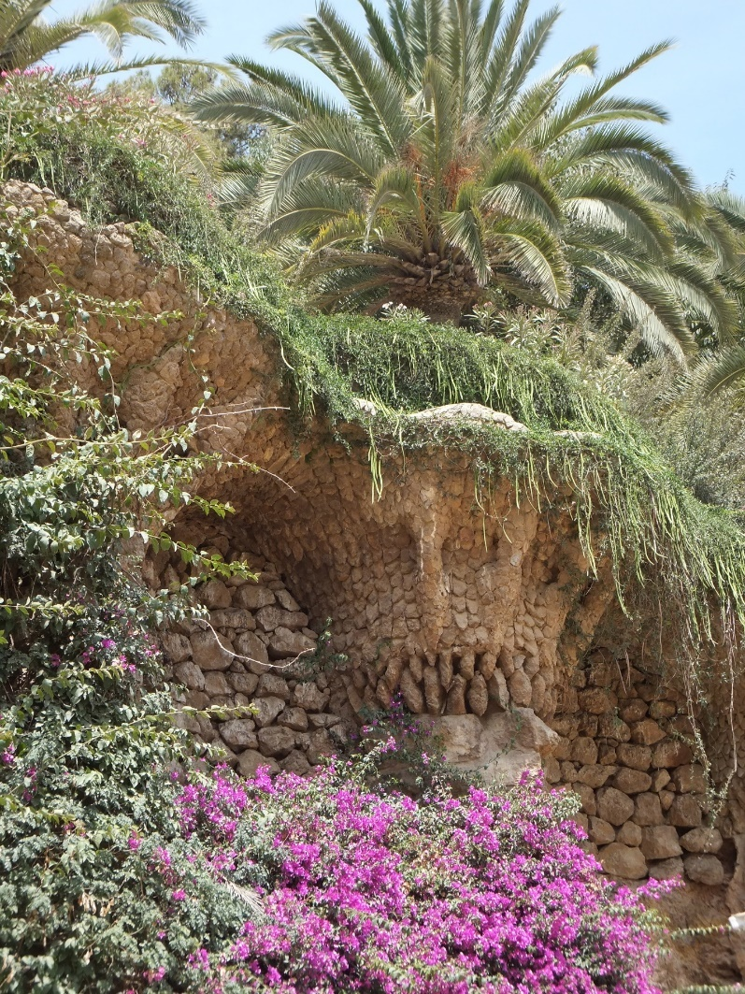

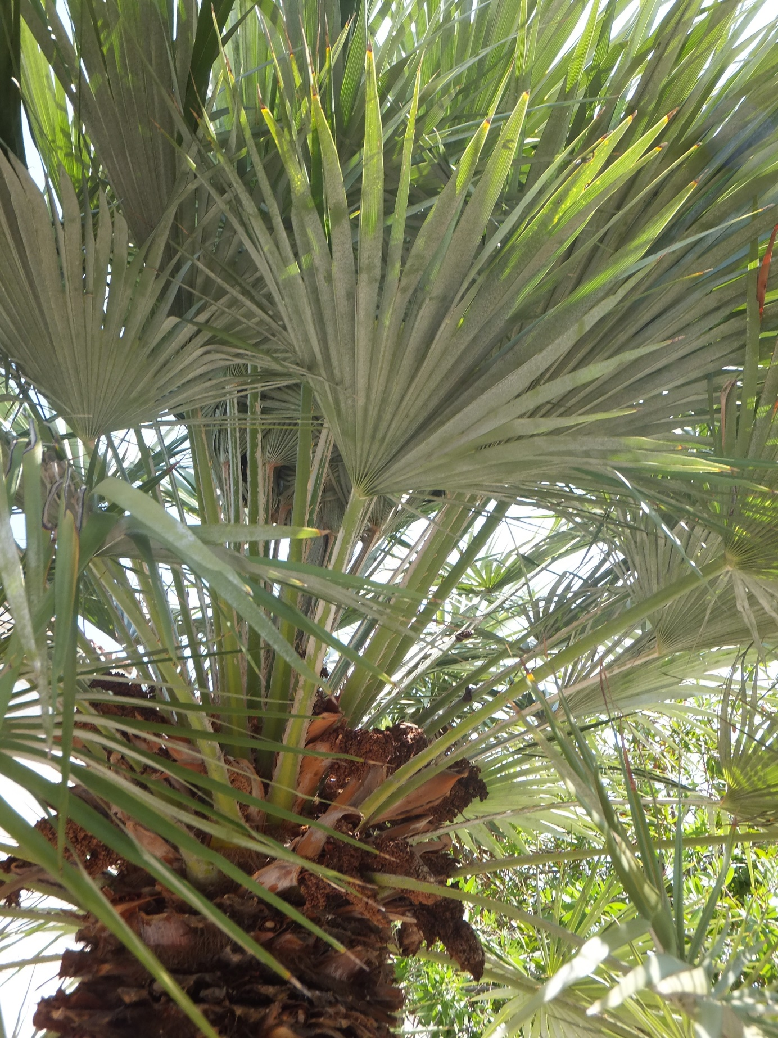

WE WENSEN JULLIE EEN FIJNE VAKANTIE
MET VEEL VERBINDENDE MOMENTEN!

